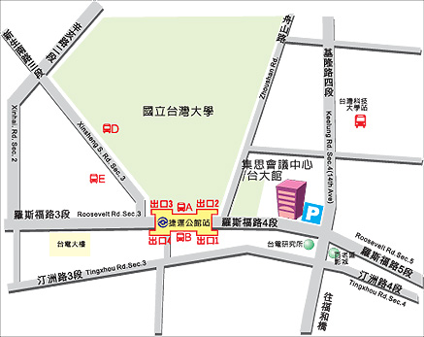

以歐洲經驗探討有關台灣狂犬病在野生動物之防治計劃研討會報名表
姓名 |  |  |  | 性別 |  |  | □男 □女
服務單位
身分證字號：  （申請學習認證用） |  |  |  |  | 膳食 | □葷 □素
聯絡電話： |  | 傳真號碼： |  |  |  |  |  | 行動電話：
E-mail：
聯絡地址 | □□□
1.為利計算出席人數，請於102年8月15日(星期四)前填妥後免備文以傳真（04-7624545）；或e-mail：tw.vma@msa.hinet.net傳至本會聯絡人黃鈴雯彙整。以上資料謹供報名使用，不作其他用途。
2.如需公務人員終身學習認證，請另上公務人員終身學習入口網站報名以利登錄，本次認證時數4小時。網址：http://lifelonglearn.cpa.gov.tw

以歐洲經驗探討台灣狂犬病在野生動物之防治計畫研討會
主辦單位：中華民國獸醫師公會全國聯合會
日 期：102年8月16日（星期五）
地 點︰集思台大會議中心 (台北市羅斯福路四段85號B1）拉斐爾廳

時 間 | 議 程 |  | 講 師
09:00-09:30 |  | 報到
09:30-10:00 |  | 綜觀歐洲地區狂犬病在野生動物之監測、診斷和免疫之成功控制所奠定的基礎  Overview on main cornerstones for successful rabies control in wildlife and stray dogs (Surveillance, Diagnostic and Vaccination) | Dr. Ad Vos (Head of Development Vaccine Technologies)
10:00-10:30 |  | 歐洲地區野生動物和流浪犬之成功免疫計劃( Three key elements regarding successful vaccination of wildlife and stray dogs)：疫苗株(Vaccine Strain)
10:30-10:45 |  | 討論 Discussion
10:45-11:00 |  | 休息
11:00-11:45 |  | 歐洲地區野生動物和流浪犬之成功免疫計劃( Three key elements regarding successful vaccination of wildlife and stray dogs)：誘餌的發展(Bait Development)
11:45-12:00 |  | 討論 Discussion
12:00-12:40 |  | 午餐 Lunch
12:40-13:25 |  | 歐洲地區野生動物和流浪犬之成功免疫計劃( Three key elements regarding successful vaccination of wildlife and stray dogs)：誘餌運送及分送區域之系統(Bait Delivery /Distribution Systems)
13:25-13:55 |  | 討論 Discussion
13:55-14:10 |  | 休息
14:10-15:00 |  | 有關IDT公司及IDT公司如何能支援台灣主管機關之防疫工作 (About IDT and how IDT can support Taiwanese Authorities) | Mr. Heiko Rüdiger (Head of Export Department)
15:00- |  | 討論&結語 Round-Up and Closing of Session

